Traducción de gentopcg.f a gentop.jl

Programa: gentopcg.jl

Funcionalidades generales:

gentopcg.jl es un módulo del programa PACSAB que a partir de un archivo de entrada en FORMATO AMBER de una proteína genera un archivo de nombre structurecg.pdb, que es una representación de proteínas en grano grueso, y un archivo topcg.dat.

Dicho archivo es enviado a la entrada estándar, y a partir de la cual la información es alojada en la memoria principal.

El archivo de entrada es previamente generado por gentop.jl:

El resto de los campos de datos que lea de la entrada estándar, los ignora.

Nombre de tipo de átomo | Índice del tipo de átomo | Nombre del átomo | Nombre del residuo | Índice de cadena de residuos | Índice del residuo | Coordenadas espaciales  (x,y,z)
ATOM: Si el enlace entre este átomo y el siguiente en la cadena es covalente.

TER: Marca si el enlace entre este átomo y el siguiente no es covalente, en la unión de residuos. (1, p. 216)

END: Marca el fin de una proteína.

1. https://ambermd.org/doc12/Amber21.pdf

Al final genera un archivo de salida llamado structurecg.pdb con los mismos campos leídos, pero se elimina el término TER y END, y el índice numérico de residuo se reinicia cuando cambia el índice de cadenas de residuos. Además se ignoran o sustituyen una gran cantidad de filas para generar la representación en grano grueso.

Estos términos ignorados o sustituidos se realiza por medio de una estructura switch case, según sea el nombre del residuo en la cadena de la proteínas, y el uso de índices auxiliares para contabilizar átomos representativos dentro de estos residuos.

También genera un archivo topcg.dat, que calcula la distancia media r, de cada enlace, entre los átomos de la proteína, en la NOMENCLATURA AMBER:

El programa de gentopcg se divide en tres partes:

1. Leer datos de la entrada estándar y almacenar datos en arreglos.

2. Calcular la distancia de los enlaces que hay entre cada átomo y almacenar los datos representativos en la representación de grano grueso.

3. Impresión de resultados, en el archivo structurecgJulia.pdb y topcgJulia.dat

CORRER GENTOPCG.JL

Para correr gentopcg.jl se procede a ejecutar el código fuente en julia de la siguiente manera en la línea de comandos: $julia gentopcg.jl < NOMBRE_ARCHIVO

Donde el NOMBRE_ARCHIVO es el archivo en FORMATO AMBER, de la molécula a modificar con el programa de gentopcg.

1. Leer datos de la entrada estándar y almacenar datos en arreglos

Esta parte se tiene que mejorar, ya que el almacenamiento de la memoria es poco eficiente, y tardada.

La primer parte de la lectura de datos de la entrada estándar y almacenar arreglos, se codificó en Julia con base en su equivalente en FORTRAN de la siguiente manera:

Utilizando el paquete DelimitedFiles se lee la entrada estándar lo que se envíe durante la ejecución del programa en línea de comandos $ julia gentopcg.jl < NOMBRE_ARCHIVO

Con la sentencia línea 7: input0=readdlm(stdin,String)

Esta sentencia realiza la lectura de la entrada estándar y mete su contenido en un arreglo multidimensional ordenado de tipo String, lo cual es conveniente para realizar la lectura de manera equivalente a como lo hace gentopcg en su versión en FORTRAN.

Posteriormente se definen en el código fuente la función principal topologiacg la cual recibe como entrada un arreglo de tipo STRING, a dicha entrada se envía input0 para realizar la lectura de datos y su asignación en la memoria local de la función.

Posteriormente en esta función, se declaran de manera local las variables en donde se asignarán los datos leídos, así como constantes, cuyos nombres y declaraciones son equivalentes en gentopcg.jl a su versión en FORTRAN.

Estas declaraciones corresponden a las líneas 11 a 92. De las cuales se realizó la declaración de las variables filas=size(input,1) y columnas=size(input,2) en las líneas 65 y 66, las cuales son importantes ya que son utilizadas para finalizar y realizar la lectura en la estructura de control los datos de la entrada, y su asignación en las variables locales. Si las columnas leídas no son las esperadas, no se realizará lectura alguna y finalizará el programa.

La lectura de datos se realiza en gentopcg con una estructura de control parecida a un do-while, lo cual está implentado en FORTRAN con etiquetas y saltos con goto, pero como Julia no tiene la estructura del do-while, se implementó con una estructura equivalente primero un if, para el primer caso de lectura, y un while para las iteraciones posteriores, fijando como límite las filas de la entrada de la función principal.

La parte del if es la siguiente:

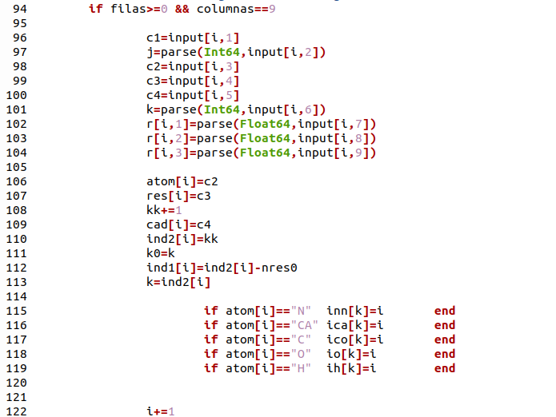

La parte del while es la siguiente:

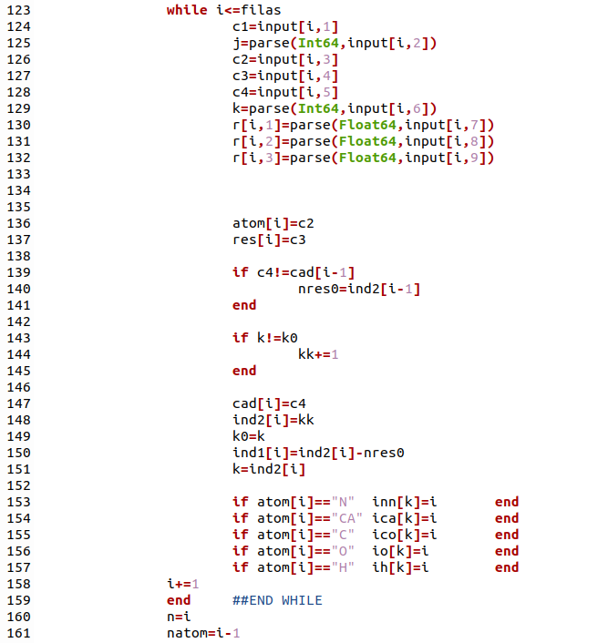
inn, ica, ico, io, ih son los índices auxiliares que identifican los átomos de Nitrógeno, Hidrógeno, etc. en cada residuo, mencionados previamente.

kk, k y k0 son contadores que refieren a los residuos, se actualizan cada que cambia un residuo dentro de la cadena de proteínas.

2. Calcular la distancia de los enlaces que hay entre cada átomo y almacenar los datos representativos en la representación de grano grueso.

Esta parte corresponde a las líneas 163 a 1024, y lo que hacen es calcular la distancia de los enlaces entre cada atómo y su consecutivo dentro de una cadena de residuos dentro de la proteína, con base en los datos almacenados en la primer parte. E ignora o realiza las sustituciones pertinentes de las filas, para elaborar la representación en grano grueso.

Su estructura equivale a un switch-case, pero implementado con estructuras de control if else, y cada caso corresponde con un residuo. Con base en cada caso y los índices auxiliares, va agregando las filas representativas, o las sustituciones correspondientes.

3. Impresión de resultados, en el archivo structureJulia.pdb y topologyJulia.dat

Esta parte corresponde desde 1026 a 1057, hace la impresión de la proteína en su nuevo formato en structurecgJulia.pdb y los cálculos de la distancia entre enlaces en topcgJulia.dat

Las últimas partes del código corresponden a llamadas a la función topologiacg, que inician la ejecución de gentop.jl

Esta se ejecuta varias veces con una entrada nula, para aprovechar el precompilado de Julia.

